**Žilinská univerzita v Žiline**

**Fakulta riadenia a informatiky**



### Diskrétna sinulácia

3. semestrálna práca

Marek Zaťko

5ZZT11 2018/2019

# Popis implementácie

Cieľom práce bola implementácia agentovo orientovanej simulácie, ktorá ma pomôcť dopravnému podniku nájsť najvhodnejšiu konfiguráciu vozidiel, ktoré nasadí na jednotlivé linky. Konfigurácia vozidiel znamená určenia typu jednotlivých autobusov a určenia ich štartovacích zastávok so štartovacím časom.

Práca bola implementovaná v jazyku Java a grafické rozhranie bolo vytvorené v JavaFX. Knižnica agentovej orientovanej simulácie bola použitá školská ABACORE.

## Agentový model

Simulácia bola vytvorená na základe nasledujúceho modelu

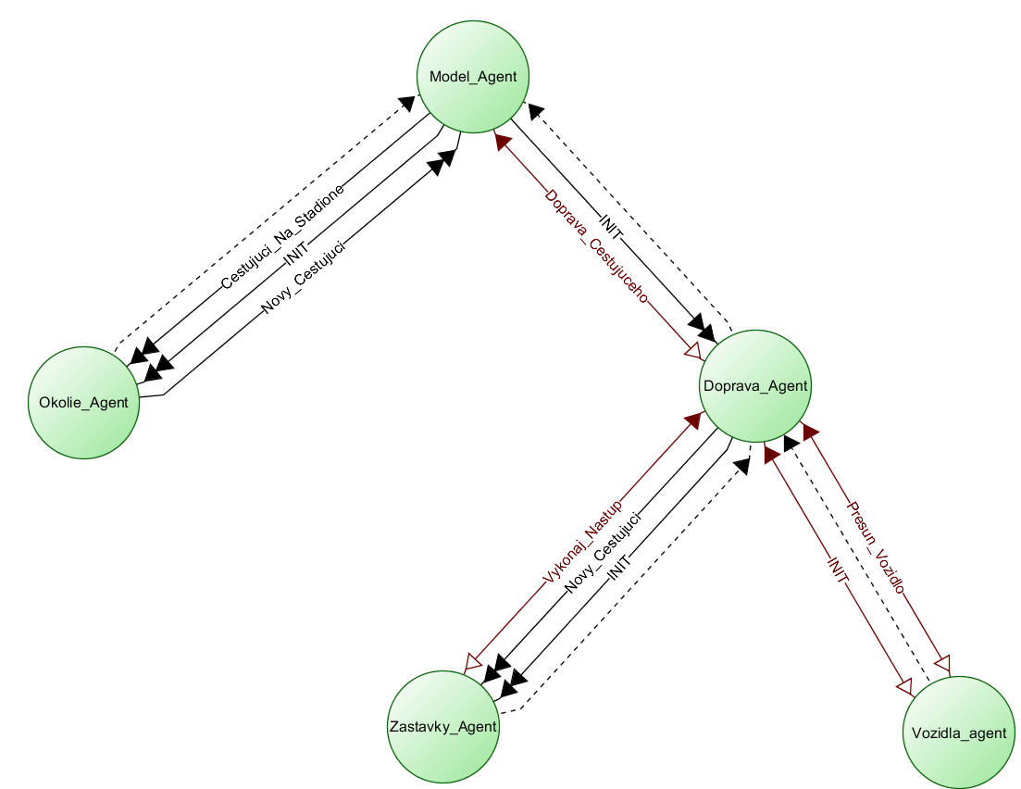

Obrázok 1 Agentový model

* **Model_Agent:**  Agent boss, ktorý ako jediný príjma/posiela správy agentovi okolia. Model_Agent dostáva od Okolie_Agent správy o nových cestujúcich, ktorý prišli na zastávku. Z tejto notice správy vytvorí request/response správu Doprava_Cestujuceho, ktorú pošle Doprava_Agent, ak dostane response, znamená to, že cestujúci je dopravený na štadióne. Mode_Agent takisto rozosiela inicializačné správy INIT.Tento agent neobsahuje žiadny process ani scheduler.
* **Okolie_Agent:** Agent, ktorý predstavuje okolie systému správou notice Novy_Cestujuci informuje o novom cestujúcom Model_Agenta. A ak dostane správu notice Cestujuci_Na_Stadione, znamená to, že daný cestujúci bol prepravený na štadión, čo si zaznamená v štatistikách. Inicializačná správa INIT, ktorú Okolie_Agent dostáva znamená, naplánovanie generovania a následné generovanie nových cestujúcich pre všetky zastávky. Toto generovanie má na starosti Scheduler Planovac_Prichodov, ktorý je vytvorený len jeden, ale obsahuje generátory pre všetky zastávky**.**

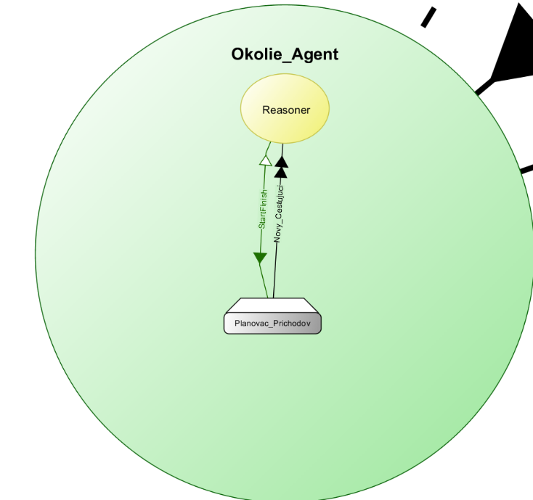

Obrázok 2 Okolie_Agent

* **Doprava_Agent:** agent, ktorý zastrešuje proces dopravy dopravného podniku. Tento agent po prijatí inicializačnej správy od Model_Agenta rozošle správu obom zostávajúcim agentom. INIT response, ktorú dostane od Vozidla_Agenta znamená, že vozidlo, ktoré je obsiahnuté v správe sa presunulo na štartovaciu zastávku čo následne znamená, že sa môže spustiť doprava pre dané vozidlo. Agent po prijatí requestu Doprava_Cestujuceho informuje o novom cestujúcom Zastavky_Agenta, ktorý si daného cestujúceho pridá do frontu danej zastávky. Agent posieľa request/response Vykonaj_Nastup Zastavky_Agentovi, čo znamená, že vozidlo obsiahnuté v správe prišlo na zastávku, čo znamená, že má vykonať nástup cestujúcich, ak obdrží odpoveď, znamená to, že nástup bol vykonaný a autobus sa môže presunúť na ďalšiu zastávku. Informácia o tom, že dané vozidlo sa môže presunúť na ďalšiu zastávku je posielaná ako request/response Presun_Vozidlo Vozidla_Agentovi, response, ktorý dostane, znamená, že vozidlo sa presunulo na ďalšiu zastávku. Ak táto ďalšia zastávka je Štadión , Doprava_Agent obsahuje aj process Vystup_Cestujucich, ktorý následne použije. Tento process posiela správy Vystupil, ktorá znamená, že cestujúci vystúpil z vozidla na Štadión o čom informuje Model_Agenta response správou Doprava_Cestujuceho.

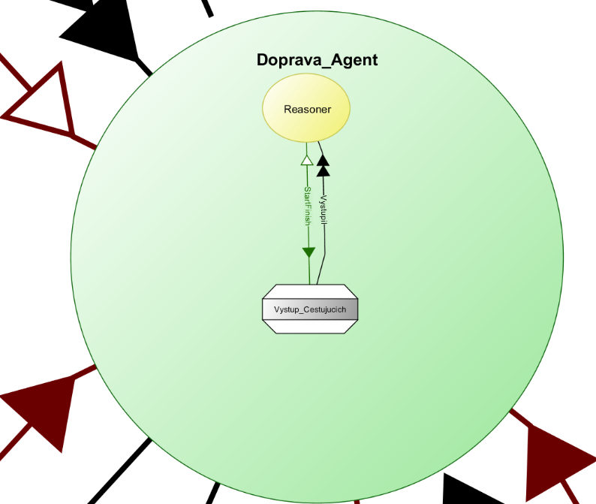

Obrázok 3 Doprava_Agent

* **Vozidla_Agent:** agent, ktorý má na starosti presun vozidiel na štartovaciu alebo na ďalšiu zastávku. Po prijatí inicializačného requestu INIT, naplánuje príchod vozidla na štartovaciu zastávku v danom čase. Na toto plánovanie má process Presun_Vozidla_Na_Start. Request správa Presun_Vozidla, ktorú agent dostáva , znamená, že vozidlo obsiahnuté v správe sa potrebuje presunúť na ďalšiu zastávku tento presun má na starosti process Presun_Vozidla. Po skončení nejakého zo spomínaných procesov, agent odpovie príslušnými response správami.

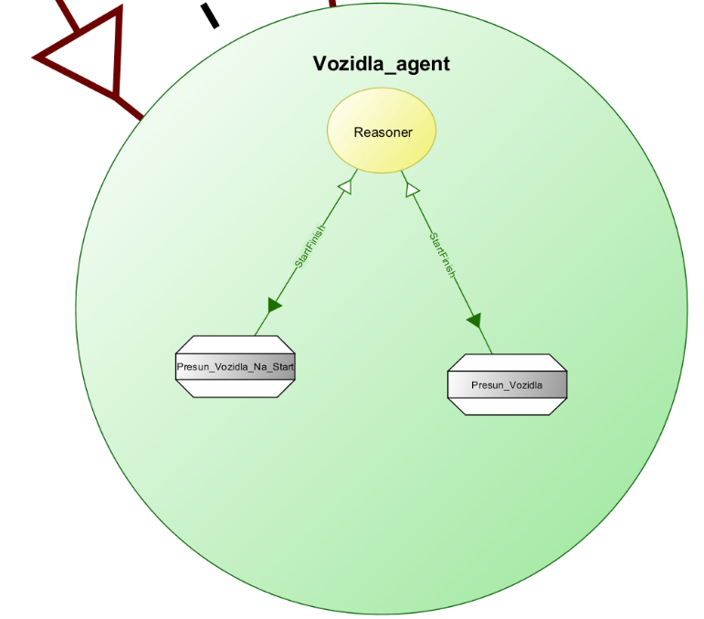

Obrázok 4 Vozidla_agent

* **Zastavky_Agent:** Agent, ktorý zastrešuje zastávky, vykonáva nástupy a pridáva na zastávky nových cestujúcich. Nového cestujúceho pridá do frontu zastávky obsiahnutej v správe po prijatí správy Novy_Cestujuci. Request Vykonaj_Nastup, ktorý agent dostáva od Doprava_Agenta znamená, že vozidlo je presunuté na zastávke a má sa vykonať nástup cestujúcich. Tento nástup realizuje process Nastup_Cestujucich. Agent obsahuje takisto process Nastup_V_Cakani_Varianta_B, ktorý realizuje nástup cestujúceho do vozidla, ktoré dokončilo nástup, ale čaká 90 sekúnd na ďalších cestujúcich(v prípade ak simulujeme alternatívu B).

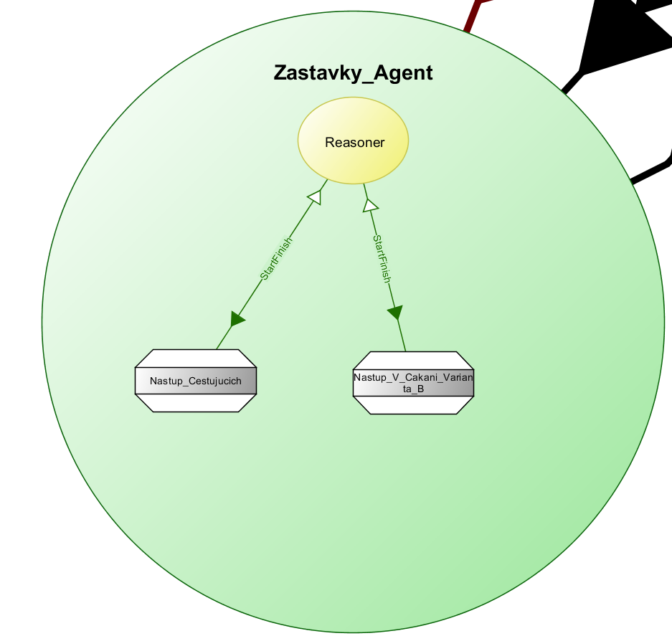

Obrázok 5 Zastavky_Agent

## Znázornenie balíčkov

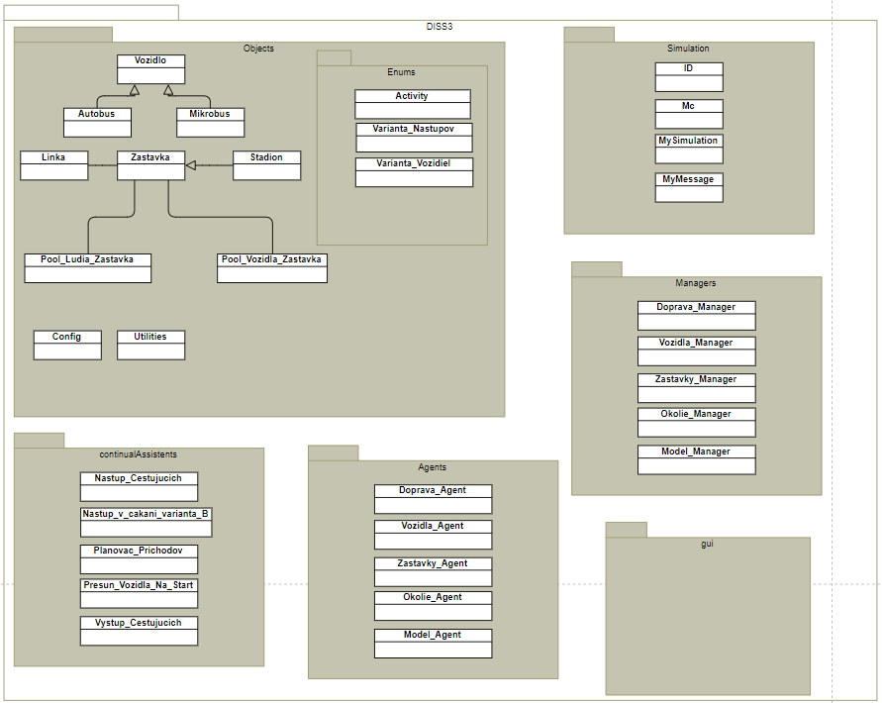

Obrázok 6 Znázornenie balíčkov

## Nastavenie konfigurácie v aplikácií

Aplikácia umožňuje užívateľovi jednoduché a intiuitívne nastavenie vstupných simulačných parametrov, ktorými sú počty vozidiel spolu s ich typom, začiatočný čas a začiatočná zastávka pre každé vozidlo, nastavenie času kedy má zápas začať a takisto vybratie varianty nástupov. Aplikácia takisto podporuje aj ukladanie vytvorených konfigurácií. Táto konfigurácia sa vyberá v nasledujúcom okne:

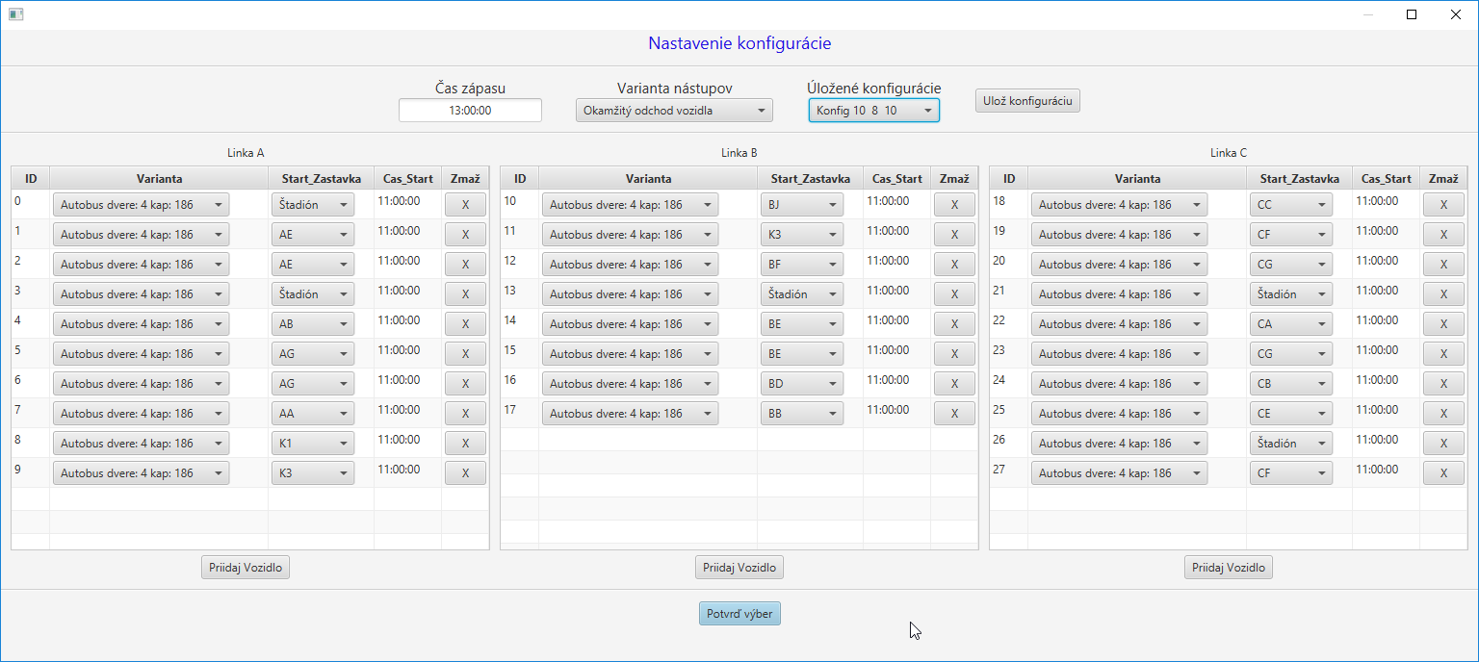

Obrázok 7 Okno vytvorenia vstupnej konfigurácie

## Určenie detailov simulácie

Zadanie v určitých bodoch presne nešpecifikovalo niektoré veci:

* **Príchody zákazníkov na križovatky**: každou križovatkou prechádzajú dve linky, keďže nebolo špecifikované podľa ktorej linky sa máme riadiť pri výpočte lambdy exponenciálneho rozdelenia pre príchody zákazníkov, zvolil som riešenie, že pre zastávku, ktorá je na križovatke použijem dva exponenciálne generátory, kde každý z nich bude generovať polovicu zadaného očakávaného počtu, a to podľa liniek na ktorých sa križovatka nachádza.
* **Čakanie autobusu 1.5 minúty na ďalších:** určil som, že autobus bude čakať na ďalších cestujúcich, iba ak už na zastávke nestojí ďalší autobus, ktorý už čaká na ďalších, pretože často krát sa stávalo, že ďalší autobus tam čakal zbytočne, keďže za 1.5 minúty nestihne prísť na zastávku dosť cestujúcich aby zaplnilo autobus, ktorý tam už čaká.

# Simulačná štúdia

## Štúdia pre dopravný podnik

### Varianta a , okamžitý odchod vozidla

#### **Prvotné riešenia pre linky**

Od zadávateľa máme určené dva údaje, ktoré ak splníme, máme riešenie, ktoré je vhodné týmito údajmi sú:

1. Počet cestujúcich ktorí prídu na zápas neskoro <= 7%
2. Doba čakania na vozidlo <= 10 minút

Treťou požiadavkou, ktorá je samozrejmá je, že na zápas majú byť prevezený všetci cestujúci.

Ako prvý krok simulačnej štúdie som vytvoril prvotné riešenia pre každú linku zvlášť, riešenia som vytváral tak, že som každému autobusu nastavil náhodnú štartovaciu zastávku z danej linky a štartovací čas ako čas začatia príchodu cestujúcich na ďalšiu náhodnú zastávku z danej linky**. Každý autobus prvotného riešenia je ten väčší s kapacitou 186 cestujúcich**. Týmto spôsobom som pridával autobusy na jednotlivých linkách až pokým mi nevzniklo nejaké prijateľné riešenie. **Pre každú linku som týmto princípom vytvoril 4 prijateľné prvotné riešenia, každé riešenie je vytvorené na základe 20 replikácií.**

Každé riešenie znamená že autobusy boli vytvorené len na danej linke, nikde inde nebol žiadny autobus **Všetky detaily jednotlivých riešení je možné nájsť v priečinku prvotné riešenia v csv súboroch.**

Prvotné riešenia pre každú linku zvlášť:

|  |  |  |  |
| --- | --- | --- | --- |
| Riešenie  Linka A | Počet autobusov | Priemerná doba čakania na vozidlo | Priemerné % čo prišlo na zápas neskoro |
| 1 | 13 | 7,9495 <7,840 , 8,059> | 0,0888 <-0,036 , 0,213> |
| 2 | 13 | 8,2552 <7,998 , 8,512> | 0,0000 <0,000 , 0,000> |
| 3 | 13 | 7,4679 <7,212 , 7,724> | 0,0000 <0,000 , 0,000> |
| 4 | 13 | 8,9608 <8,746 , 9,176> | 6,3907 <5,808 , 6,973> |
| Riešenie  Linka B | Počet autobusov | Priemerná doba čakania na vozidlo | Priemerné % čo prišlo na zápas neskoro |
| 1 | 5 | 9,4763 <9,252 , 9,700> | 0,0953 <0,063 , 0,128> |
| 2 | 5 | 8,8224 <8,688 , 8,957> | 0,0000 <0,000 , 0,000> |
| 3 | 5 | 7,9238 <7,703 , 8,144> | 0,0000 <0,000 , 0,000> |
| 4 | 5 | 9,1519 <8,885 , 9,419> | 0,0043 <-0,003 , 0,012> |
| Riešenie  Linka C | Počet autobusov | Priemerná doba čakania na vozidlo | Priemerné % čo prišlo na zápas neskoro |
| 1 | 10 | 9,6725 <9,526 , 9,819> | 0,0000 <0,000 , 0,000> |
| 2 | 11 | 8,5093 <8,346 , 8,672> | 0,0000 <0,000 , 0,000> |
| 3 | 10 | 9,9057 <9,833 , 9,978> | 3,4321 <2,815 , 4,049> |
| 4 | 10 | 9,7888 <9,597 , 9,981> | 0,0000 <0,000 , 0,000> |

Zelenou farbou som zvýraznil najlepšiu alternatívu vzhľadom na počet autobusov, času čakania a percenta neskorých príchodov. Ak spojíme tieto tri konfigurácie vznikne nám tak konfigurácia:

|  |  |  |
| --- | --- | --- |
| Vozidla na linke A 13 | Vozidla na linke B 5 | Vozidla na linke C 10 |
| Autobus dvere: 4 kap: 186 K1 11:10:12 | Autobus dvere: 4 kap: 186 K3 11:19:00 | Autobus dvere: 4 kap: 186 CC 11:07:30 | |
| Autobus dvere: 4 kap: 186 K3 11:15:48 | Autobus dvere: 4 kap: 186 K3 11:13:30 | Autobus dvere: 4 kap: 186 CA 11:29:18 | |
| Autobus dvere: 4 kap: 186 K3 11:34:54 | Autobus dvere: 4 kap: 186 BH 11:12:18 | Autobus dvere: 4 kap: 186 CF 11:29:18 | |
| Autobus dvere: 4 kap: 186 AL 11:42:54 | Autobus dvere: 4 kap: 186 BA 11:13:30 | Autobus dvere: 4 kap: 186 CA 11:07:30 | |
| Autobus dvere: 4 kap: 186 AB 11:21:12 | Autobus dvere: 4 kap: 186 BJ 11:12:18 | Autobus dvere: 4 kap: 186 CB 11:34:06 | |
| Autobus dvere: 4 kap: 186 AE 11:12:30 |  | Autobus dvere: 4 kap: 186 CB 11:34:06 | |
| Autobus dvere: 4 kap: 186 AL 11:10:12 |  | Autobus dvere: 4 kap: 186 CE 11:09:48 | |
| Autobus dvere: 4 kap: 186 AA 11:44:06 |  | Autobus dvere: 4 kap: 186 CC 11:07:30 | |
| Autobus dvere: 4 kap: 186 AJ 11:15:48 |  | Autobus dvere: 4 kap: 186 CC 11:06:54 | |
| Autobus dvere: 4 kap: 186 AK 11:15:48 |  | Autobus dvere: 4 kap: 186 CA 11:13:54 | |

Konfigurácia má nasledujúce výsledky pre jednotlivé linky:

|  |  |  |
| --- | --- | --- |
| Linka | Čakanie cestujúceho na linke | Percento neskorých príchodov na linke |
| A | 5,5718 <5,499 , 5,645> | 0,0000 <0,000 , 0,000> |
| B | 6,5782 <6,535 , 6,621> | 0,5298 <0,472 , 0,588> |
| C | 8,2420 <8,201 , 8,282> | 0,0000 <0,000 , 0,000> |

A celkovo má výsledky:

|  |  |
| --- | --- |
| Čakanie cestujúceho na vozidlo | Percento neskorých príchodov |
| 6,642 <6,605 , 6,680> | 0,1111 <0,097 , 0,126> |
|  |  |

#### Zlepšenie konfigurácie

Súčasťou aplikácie je aj zobrazovanie priemerného počtu celkových cestujúcich, čo išlo daným vozidlom, tento údaj sa nám hodí na zistenie, ktoré autobusy môžeme z linky odstrániť alebo nahradiť ich menšou variantou.

**Vozidlá s priemerným počtom celkových cestujúcich:**

|  |  |  |
| --- | --- | --- |
| Vozidla na linke A | Vozidla na linke B | Vozidla na linke C |
| 0 Vacsi autobus 114,63 | 0 Vacsi autobus 172,62 | 0 Vacsi autobus 112,50 |
| 1 Vacsi autobus 186,00 | 1 Vacsi autobus 256,83 | 1 Vacsi autobus 186,00 |
| 2 Vacsi autobus 152,02 | 2 Vacsi autobus 189,35 | 2 Vacsi autobus 151,70 |
| 3 Vacsi autobus 131,52 | 3 Vacsi autobus 221,15 | 3 Vacsi autobus 31,11 |
| 4 Vacsi autobus 186,00 | 4 Vacsi autobus 371,83 | 4 Vacsi autobus 98,56 |
| 5 Vacsi autobus 154,69 |  | 5 Vacsi autobus 98,53 |
| 6 Vacsi autobus 186,00 |  | 6 Vacsi autobus 186,00 |
| 7 Vacsi autobus 186,00 |  | 7 Vacsi autobus 113,47 |
| 8 Vacsi autobus 175,87 |  | 8 Vacsi autobus 185,28 |
| 9 Vacsi autobus 186,00 |  | 9 Vacsi autobus 159,82 |
| 10 Vacsi autobus 183,07 |  |  |
| 11 Vacsi autobus 185,88 |  |  |

Vzhľadom na nízky počet cestujúcich v autobuse 3 linky C, ho môžeme odstrániť pričom požadované údaje budú stále splnené, takisto môžeme odstrániť autobus 4 linky C a aj autobus 5 linky C a autobus 0 linky A.

Vozidlá po odstránení autobusov:

|  |  |  |
| --- | --- | --- |
| Vozidla na linke A 12 | Vozidla na linke B 5 | Vozidla na linke C 7 |
| 1 Vacsi autobus 186,00 | 0 Vacsi autobus 177,71 | 0 Vacsi autobus 184,39 |
| 2 Vacsi autobus 198,56 | 1 Vacsi autobus 254,68 | 1 Vacsi autobus 186,00 |
| 3 Vacsi autobus 185,98 | 2 Vacsi autobus 203,27 | 2 Vacsi autobus 178,64 |
| 4 Vacsi autobus 186,00 | 3 Vacsi autobus 221,75 | 6 Vacsi autobus 186,00 |
| 5 Vacsi autobus 156,56 | 4 Vacsi autobus 371,99 | 7 Vacsi autobus 184,53 |
| 6 Vacsi autobus 186,00 |  | 8 Vacsi autobus 186,00 |
| 7 Vacsi autobus 186,00 |  | 9 Vacsi autobus 202,76 |
| 8 Vacsi autobus 178,38 |  |  |
| 9 Vacsi autobus 186,00 |  |  |
| 10 Vacsi autobus 183,94 |  |  |
| 11 Vacsi autobus 185,78 |  |  |
| 12 Vacsi autobus 186,00 |  |  |

S výsledkami:

|  |  |  |
| --- | --- | --- |
| Linka | Cakanie cestujuceho na linke IS | Percento neskorych prichodov na linke IS |
| A | 6,1120 <6,039 , 6,185> | 0,0000 <0,000 , 0,000> |
| B | 6,8098 <6,747 , 6,873> | 0,6241 <0,556 , 0,692> |
| C | 12,4533 <12,353 , 12,554> | 1,7113 <1,580 , 1,843> |
| Celkove priemerne cakanie cestujuceho | Celkove priemerne percento neskoro | |
| 8,1655 <8,119 , 8,212> | 0,6623 <0,623 , 0,702> |

Ďalším kandidátom na odstránenie je autobus 5 z linky A, ak ho odstránime tak výsledky sú stále v norme, takže ho odstránime, ak však, ale odstránime aj ďalší autobus s najmenším počtom cestujúcich, ktorým je autobus 0 na linke B tak výsledky už nebudú splňovať zadanie. Preto som sa rozhodol proces odstraňovanie skončiť a začať proces zmenšovania autobusov.

Výsledky po skončení odstraňovania autobusov:

**Vozidlá s priemerným počtom celkových cestujúcich:**

|  |  |  |
| --- | --- | --- |
| Vozidla na linke A 11 | Vozidla na linke B 5 | Vozidla na linke C 7 |
| 1 Vacsi autobus 186,00 | 0 Vacsi autobus 177,46 | 0 Vacsi autobus 183,49 |
| 2 Vacsi autobus 273,78 | 1 Vacsi autobus 253,17 | 1 Vacsi autobus 186,00 |
| 3 Vacsi autobus 186,00 | 2 Vacsi autobus 215,86 | 2 Vacsi autobus 184,80 |
| 4 Vacsi autobus 248,12 | 3 Vacsi autobus 222,25 | 6 Vacsi autobus 186,00 |
| 6 Vacsi autobus 186,00 | 4 Vacsi autobus 372,00 | 7 Vacsi autobus 183,97 |
| 7 Vacsi autobus 186,00 |  | 8 Vacsi autobus 186,00 |
| 8 Vacsi autobus 177,95 |  | 9 Vacsi autobus 213,77 |
| 9 Vacsi autobus 186,00 |  |  |
| 10 Vacsi autobus 184,05 |  |  |
| 11 Vacsi autobus 185,32 |  |  |
| 12 Vacsi autobus 186,00 |  |  |

|  |  |  |
| --- | --- | --- |
| **Linka** | **Cakanie cestujuceho na linke IS** | **Percento neskorych prichodov na linke IS** |
| **A** | **7,3188 <7,215 , 7,423>** | **2,8442 <2,673 , 3,015>** |
| **B** | **6,8551 <6,795 , 6,916>** | **0,6547 <0,584 , 0,725>** |
| **C** | **12,5532 <12,426 , 12,681>** | **2,3875 <2,213 , 2,562>** |
| **Celkove priemerne cakanie cestujuceho** | **Celkove priemerne percento neskoro** | |
| **8,7602 <8,702 , 8,819>** | **2,1766 <2,083 , 2,270>** |  |

Ďalej ako som spomínal, skúsime postupne zmenšovať veľkosti autobusov od tých, ktoré majú najmenší počet cestujúcich, zmenšíme tak autobus 0 na linke B a následne autobus 10 na linke A. Ďalším zmenšením autobusu s najmenším počtom cestujúcich sa hodnoty dostali za požadovanú hranicu, ale skúšaním som ešte našiel jedno možné zmenšenie a to konkrétne autobusu 2 na linke A a zmenšenie autobusu 2 na linke B.

**Preto uvádzam nasledujúcu konfiguráciu za moju najlepšie nájdenú:**

|  |  |  |
| --- | --- | --- |
| Vozidla na linke A 11 | Vozidla na linke B 5 | Vozidla na linke C 7 |
| Vacsi autobus K3 11:15:48 | Mensi autobus K3 11:19:00 | Vacsi autobus CC 11:07:30 |
| Mensi autobus K3 11:34:54 | Vacsi autobus K3 11:13:30 | Vacsi autobus CA 11:29:18 |
| Vacsi autobus AL 11:42:54 | Mensi autobus BH 11:12:18 | Vacsi autobus CF 11:29:18 |
| Vacsi autobus AB 11:21:12 | Vacsi autobus BA 11:13:30 | Vacsi autobus CE 11:09:48 |
| Vacsi autobus AL 11:10:12 | Vacsi autobus BJ 11:12:18 | Vacsi autobus CC 11:07:30 |
| Vacsi autobus AA 11:44:06 |  | Vacsi autobus CC 11:06:54 |
| Vacsi autobus AJ 11:15:48 |  | Vacsi autobus CA 11:13:54 |
| Vacsi autobus AK 11:15:48 |  |  |
| Mensi autobus AJ 11:27:30 |  |  |
| Vacsi autobus AD 11:29:18 |  |  |
| Vacsi autobus AA 11:29:18 |  |  |

Táto konfigurácia má hodnoty:

|  |  |  |
| --- | --- | --- |
| Linka | Cakanie cestujuceho na linke IS | Percento neskorych prichodov na linke IS |
| A | 8,3480 <8,249 , 8,447> | 9,6203 <9,445 , 9,796> |
| B | 9,6102 <9,494 , 9,726> | 0,8287 <0,728 , 0,929> |
| C | 12,4291 <12,323 , 12,536> | 2,0905 <1,917 , 2,264> |
| Celkove priemerne cakanie cestujuceho | Celkove priemerne percento neskoro | |
| 9,8681 <9,802 , 9,934> | 5,2351 <5,132 , 5,338> |

### Varianta B, čakanie autobusu 1.5 minúty na ďalších

Ako som už spomínal, navrhol som detail,že autobus bude čakať na ďalších ak na zastávke už nečaká iných autobus. Pri hľadaní riešenia som zvolil rovnaký postup ako pri variante A a to:

1. Určenie prvotnej konfigurácie, podľa jednotlivých liniek, kde všetky vozidlá budú tie väčšie
2. Pokúsim sa odstrániť vozidlá v ktorých cestuje najmenej ľudí
3. Ak sa už nebude dať odstrániť vozidlo, tak budem zmenšovať vozidlá v ktorých cestuje najmenej ľudí

#### Určenie prvotnej konfigurácie

Rovnako ako predtým, určím pre každú linku 4 vyhovujúce konfigurácie a každú najlepšiu spojím do jednej konfigurácie, ktorú sa následne budem snažiť zlepšiť.

Prvotné konfigurácie vytváram náhodne ako vo variante A a to tak, že vozidlu určím náhodnú štartovaciu zastávku a štartovací čas, ktorý je čas začatia príchodu cestujúcich na túto náhodnú zastávku + čas od danej zastávky do štadióna, čo je v tomto prípade vhodnejšie pretože autobus, na prvý štart pozbiera viac ľudí čakaním 1.5 minúty na ďalších.

Prvotné konfigurácie pre jednotlivé linky:

|  |  |  |  |
| --- | --- | --- | --- |
| Riešenie  Linka A | Počet autobusov | Priemerná doba čakania na vozidlo | Priemerné % čo prišlo na zápas neskoro |
| 1 | 13 | 9,3146 <8,991 , 9,639> | 5,9728 <4,365 , 7,581> |
| 2 | 13 | 9,3613 <9,208 , 9,515> | 4,3121 <3,935 , 4,690> |
| 3 | 13 | 7,5197 <7,437 , 7,603> | 3,9354 <3,443 , 4,428> |
| 4 | 13 | 9,1828 <9,013 , 9,353> | 1,9225 <1,269 , 2,576> |
| Riešenie  Linka B | Počet autobusov | Priemerná doba čakania na vozidlo | Priemerné % čo prišlo na zápas neskoro |
| 1 | 7 | 7,1791 <7,092 , 7,267> | 2,0618 <1,605 , 2,519> |
| 2 | 7 | 7,9426 <7,745 , 8,140> | 2,3376 <0,999 , 3,676> |
| 3 | 7 | 8,5400 <8,362 , 8,718> | 5,3726 <3,200 , 7,545> |
| 4 | 7 | 9,7396 <9,607 , 9,873> | 4,2305 <3,631 , 4,830> |
| Riešenie  Linka C | Počet autobusov | Priemerná doba čakania na vozidlo | Priemerné % čo prišlo na zápas neskoro |
| 1 | 15 | 8,9937 <8,876 , 9,112> | 1,7991 <1,546 , 2,053> |
| 2 | 15 | 9,0014 <8,867 , 9,135> | 3,0714 <2,496 , 3,646> |
| 3 | 15 | 8,4326 <8,346 , 8,519> | 1,5153 <1,305 , 1,726> |
| 4 | 15 | 9,7442 <9,578 , 9,911> | 4,8862 <4,161 , 5,611> |

#### Zlepšenie konfigurácie

Tieto najlepšie konfigurácie označené zelenou farbou, spojíme do jednej konfigurácie, ktorá je následovná, napíšem ich aj hneď s priemerným počtom celkových cestujúcich, ktorí išli daným vozidlom:

|  |  |  |
| --- | --- | --- |
| Vozidla na linke A 14 | Vozidla na linke B 7 | Vozidla na linke C 15 |
| 0 Vacsi autobus 168,87 | 0 Vacsi autobus 113,98 | 0 Vacsi autobus 111,33 |
| 1 Vacsi autobus 148,17 | 1 Vacsi autobus 144,81 | 1 Vacsi autobus 90,04 |
| 2 Vacsi autobus 165,03 | 2 Vacsi autobus 170,88 | 2 Vacsi autobus 85,33 |
| 3 Vacsi autobus 149,26 | 3 Vacsi autobus 160,73 | 3 Vacsi autobus 89,68 |
| 4 Vacsi autobus 185,91 | 4 Vacsi autobus 198,23 | 4 Vacsi autobus 70,87 |
| 5 Vacsi autobus 254,01 | 5 Vacsi autobus 187,39 | 5 Vacsi autobus 35,47 |
| 6 Vacsi autobus 158,83 | 6 Vacsi autobus 146,06 | 6 Vacsi autobus 35,51 |
| 7 Vacsi autobus 170,27 |  | 7 Vacsi autobus 128,65 |
| 8 Vacsi autobus 115,78 |  | 8 Vacsi autobus 68,91 |
| 9 Vacsi autobus 168,99 |  | 9 Vacsi autobus 148,33 |
| 10 Vacsi autobus 157,65 |  | 10 Vacsi autobus 117,91 |
| 11 Vacsi autobus 107,79 |  | 11 Vacsi autobus 119,44 |
| 12 Vacsi autobus 186,00 |  | 12 Vacsi autobus 86,00 |
| 13 Vacsi autobus 112,78 |  | 13 Vacsi autobus 88,74 |
|  |  | 14 Vacsi autobus 92,15 |

|  |  |  |
| --- | --- | --- |
| Linka | Cakanie cestujuceho na linke IS | Percento neskorych prichodov na linke IS |
| A | 7,0180 <6,988 , 7,048> | 3,7595 <3,622 , 3,897> |
| B | 6,4909 <6,450 , 6,532> | 2,6873 <2,489 , 2,885> |
| C | 7,8324 <7,797 , 7,867> | 1,1730 <1,073 , 1,273> |
| Celkove priemerne cakanie cestujuceho | Celkove priemerne percento neskoro | |
| 7,1297 <7,108 , 7,152> | 2,7282 <2,641 , 2,816> |  |

Ďalšou fázou je rovnako ako v prvej variante , fáza odstraňovania, v ktorej postupne mažem autobusy, ktoré prepravujú najmenej ľudí, týmto spôsobom som sa dostal až k riešeniu:

|  |  |  |  |
| --- | --- | --- | --- |
| Vozidla na linke A 12 | Vozidla na linke B 6 | Vozidla na linke C 8 | |
| 0 Vacsi autobus 185,86 | 0 Vacsi autobus 142,06 | 7 Vacsi autobus 150,84 | |
| 2 Vacsi autobus 185,70 | 1 Vacsi autobus 186,00 | 8 Vacsi autobus 185,96 | |
| 3 Vacsi autobus 186,00 | 2 Vacsi autobus 180,38 | 9 Vacsi autobus 141,40 | |
| 4 Vacsi autobus 186,00 | 3 Vacsi autobus 178,76 | 10 Vacsi autobus 162,30 | |
| 5 Vacsi autobus 285,33 | 4 Vacsi autobus 251,02 | 11 Vacsi autobus 162,96 | |
| 6 Vacsi autobus 174,95 | 5 Vacsi autobus 252,90 | 12 Vacsi autobus 145,58 | |
| 7 Vacsi autobus 185,94 |  | 13 Vacsi autobus 147,39 | |
| 8 Vacsi autobus 155,03 |  | 14 Vacsi autobus 214,17 | |
| 9 Vacsi autobus 176,84 |  |  |  |
| 10 Vacsi autobus 178,11 |  |  |  |
| 12 Vacsi autobus 186,00 |  |  |  |
| 13 Vacsi autobus 155,08 |  |  |  |

|  |  |  |  |
| --- | --- | --- | --- |
| Linka | Cakanie cestujuceho na linke IS | Percento neskorych prichodov na linke IS | |
| A | 8,9269 <8,884 , 8,969> | 7,1945 <7,042 , 7,347> | |
| B | 8,4408 <8,399 , 8,483> | 3,9575 <3,800 , 4,115> | |
| C | 11,0132 <10,984 , 11,042> | 9,1683 <9,041 , 9,296> | |
| Celkove priemerne cakanie cestujuceho | Celkove priemerne percento neskoro | |  |
| 9,4250 <9,401 , 9,449> | 6,9818 <6,898 , 7,066> |  |  |

Vidíme, že s percentom neskorých sme už na hrane,ak odstránim ďalší autobus, tak riešenie už nebude vyhovovať, takže sa ho pokúsime zmenšiť, zmenšiť ho takisto nemôžme **takže toto riešenie prehlásim za moje najlepšie nájdené.**

### Vyhodnotenie

Na základe počtu a cien jednotlivých autobusov je pre dopravný podnik výhodnejšia varianta A mojich riešení.

|  |  |  |
| --- | --- | --- |
| Harmonogram linky A | Harmonogram linky B | Harmonogram linky C |
| Vacsi autobus K3 11:15:48 | Mensi autobus K3 11:19:00 | Vacsi autobus CC 11:07:30 |
| Mensi autobus K3 11:34:54 | Vacsi autobus K3 11:13:30 | Vacsi autobus CA 11:29:18 |
| Vacsi autobus AL 11:42:54 | Mensi autobus BH 11:12:18 | Vacsi autobus CF 11:29:18 |
| Vacsi autobus AB 11:21:12 | Vacsi autobus BA 11:13:30 | Vacsi autobus CE 11:09:48 |
| Vacsi autobus AL 11:10:12 | Vacsi autobus BJ 11:12:18 | Vacsi autobus CC 11:07:30 |
| Vacsi autobus AA 11:44:06 |  | Vacsi autobus CC 11:06:54 |
| Vacsi autobus AJ 11:15:48 |  | Vacsi autobus CA 11:13:54 |
| Vacsi autobus AK 11:15:48 |  |  |
| Mensi autobus AJ 11:27:30 |  |  |
| Vacsi autobus AD 11:29:18 |  |  |
| Vacsi autobus AA 11:29:18 |  |  |

Táto konfigurácia má hodnoty:

|  |  |  |
| --- | --- | --- |
| Linka | Cakanie cestujuceho na linke IS | Percento neskorych prichodov na linke IS |
| A | 8,3480 <8,249 , 8,447> | 9,6203 <9,445 , 9,796> |
| B | 9,6102 <9,494 , 9,726> | 0,8287 <0,728 , 0,929> |
| C | 12,4291 <12,323 , 12,536> | 2,0905 <1,917 , 2,264> |
| Celkove priemerne cakanie cestujuceho | Celkove priemerne percento neskoro | |
| 9,8681 <9,802 , 9,934> | 5,2351 <5,132 , 5,338> |

#### Overenie

Ak si spočítame koľko ľudí príde na jednotlivé linky, a spočítame ceľkovú kapacitu vozidiel na danej linke dostaneme:

|  |  |  |
| --- | --- | --- |
| Linka | Maximálny počet cestujúcich | Kapacita vozidiel |
| A | 2234 | 1888 |
| B | 1203 | 772 |
| C | 1436 | 1302 |

Môžeme si všimnúť, že počty kapacít sú menšie ako počty cestujúcich, čo je ale dôsledok toho, že niektoré zastávky sa nachádzajú aj na inej linke a teda niektorí cestujúci pôjdu autobusom, ktorý ide na inej linke. Je ťažké preto exaktne overiť správnosť riešenia a zvlášť ešte keď každý autobus štartuje na inej zastávke v iný čas.

## Štúdia pre súkromného prepravcu

Súkromný dopravca môže použiť 13 mikrobusov. Podľa výsledkov štúdie pre dopravný podnik je na linke C najväčšie čakanie cestujúcich na autobus, takže na linke C je najväčšia príležitosť pre mikrobusy zarobiť čo najviac, ale na druhej strane na linku A prichádza najväčšie množstvo cestujúcich. Preto úvodnú konfiguráciu mikrobusov zvolíme 5 na linke A, 3 na linke B , 5 na linke C. Je ťažké určiť štartovné časy a zastávky mikrobusom a preto ich zvolím nasledovne:

* Mikrobusy budú začínať vždy na začiatku danej linky
* Mikrobusy budú mať určené časové rozostupy medzi štartami
* Prvý mikrobus na danej linke štartuje v čase začiatku príchodov cestujúcich na danú linku.

Mikrobusy a ich priemerný celkový počet cestujúcich:

Rozostupy na jednotlivých linkách sú: 5 minút.

|  |  |  |
| --- | --- | --- |
| Linka A | Linka B | Linka C |
| 1000 Mikrobus 8,00 | 2000 Mikrobus 8,00 | 3000 Mikrobus 3,80 |
| 1001 Mikrobus 8,00 | 2001 Mikrobus 8,00 | 3001 Mikrobus 7,93 |
| 1002 Mikrobus 16,00 | 2002 Mikrobus 16,00 | 3002 Mikrobus 0,33 |
| 1003 Mikrobus 10,07 |  | 3003 Mikrobus 8,00 |
| 1004 Mikrobus 8,00 |  | 3004 Mikrobus 8,00 |

To značí zisk

|  |  |
| --- | --- |
| Linka | Zisk mikrobusov |
| A | 50.07 |
| B | 32 |
| C | 28.06 |

Celkový zisk = 110,13 eur

Vidíme, že mikrobus 3002, nemá priemerne žiadneho cestujúceho preto ho presunieme na linku B

|  |  |  |
| --- | --- | --- |
| Linka A | Linka B | Linka C |
| 10 Mensi autobus 107,00 | 2000 Mikrobus 8,00 | 3000 Mikrobus 5,48 |
| 11 Vacsi autobus 190,09 | 2001 Mikrobus 8,00 | 3001 Mikrobus 4,21 |
| 12 Vacsi autobus 186,00 | 2002 Mikrobus 8,00 | 3002 Mikrobus 6,32 |
| 1000 Mikrobus 8,00 | 2003 Mikrobus 8,00 | 3003 Mikrobus 6,97 |
| 1001 Mikrobus 10,29 |  |  |
| 1002 Mikrobus 8,00 |  |  |
| 1003 Mikrobus 8,00 |  |  |
| 1004 Mikrobus 8,00 |  |  |

|  |  |
| --- | --- |
| Linka | Zisk mikrobusov |
| A | 42.29 |
| B | 32 |
| C | 22.98 |

Čo znamená celkový priemerný zisk: 97,27 eura.

Pridanie mikrobusov zmenilo sledované hodnoty nasledovne:

|  |  |  |
| --- | --- | --- |
| Linka | Cakanie cestujuceho na linke IS | Percento neskorych prichodov na linke IS |
| A | 8,1338 <8,033 , 8,235> | 7,9762 <7,803 , 8,149> |
| B | 8,7969 <8,659 , 8,935> | 0,6965 <0,626 , 0,767> |
| C | 12,4205 <12,318 , 12,523> | 0,6447 <0,517 , 0,772> |
| Celkove priemerne cakanie cestujuceho | Celkove priemerne percento neskoro | |
| 9,5695 <9,504 , 9,635> | 4,0208 <3,931 , 4,110> |  |

Ako vidíme, zisk je menší, ani pri iných konfiguráciách čo znamená pri iných štartovacích zastávkach, ani iných štartovacích časoch som nenašiel výsledok s lepším ziskom.

Vzhľadom na to, že súkromný prepravca nezadal cenu za cestu mikrobusu je môj odporúčaný výsledok nasledujúci,

|  |  |  |
| --- | --- | --- |
| Harmonogram mikrobusov A | Harmonogram mikrobusov B | Harmonogram mikrobusov C |
| Mikrobus AA 11:07:00 | Mikrobus BA 11:12:18 | Mikrobus CA 11:06:54 |
| Mikrobus AA 11:12:00 | Mikrobus BA 11:17:18 | Mikrobus CA 11:11:54 |
| Mikrobus AA 11:17:00 | Mikrobus BA 11:22:18 | Mikrobus CA 11:16:54 |
| Mikrobus AA 11:22:00 |  | Mikrobus CA 11:21:54 |
| Mikrobus AA 11:27:00 |  | Mikrobus CA 11:26:54 |

Ale ak sú náklady vyššie ako uvedený výsledný zisk 100,13 eur, čo asi v praxi tak bude, prepravcovi by som odporúčil prepravu vôbec nerealizovať.